班級：_______班 座號：________ 姓名：_____________
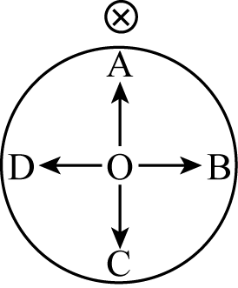
- 有一導線在監視器的上方，且平行監視器的管軸，如右圖。在導線未通電流前，監視器上陰極射線（電子束）形成的亮點，恰落於螢光幕中央O點（陰極射線的運動方向為離開紙面垂直射出），則當導線通入垂直進入紙面的電流時，螢光幕上的亮點會偏向A、B、C、D的哪個方向？
(A)A (B)B (C)C (D)D (E)仍然是O點。
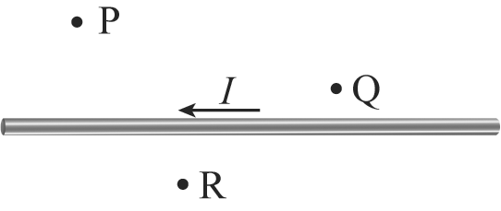
- 如右圖，一電流沿導線由右向左流動，有關圖中各點磁場強度大小關係為？
(A)B_{P}＞B_{Q}＞B_{R} (B)B_{Q}＞B_{R}＞B_{P} (C)B_{R}＞B_{P}＞B_{Q}
(D)B_{Q}＞B_{P}＞B_{R} (E)B_{R}＞B_{Q}＞B_{P}。
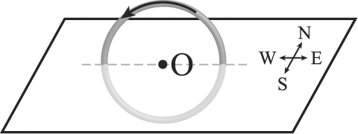
- 有一圓形線圈，通以逆時針方向電流，如右圖，此時圓心處產生磁場方向為
(A)N點方向 (B)E點方向 (C)S點方向
(D)W點方向 (E)逆時針方向。
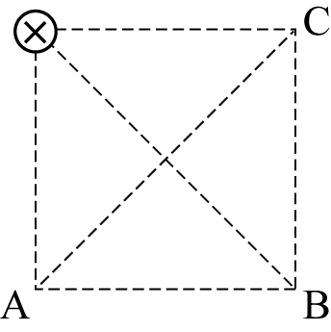
- 四條載流導線彼此平行，排在正方形的四個角上，如右圖。已知每條導線上的電流均相同，則欲使對角線交點處的磁場為零時，A、B、C的電流方向可能為
(A)A、B、C (B)A、B、C (C)A、B、C
(D)A、B、C (E)A、B、C。
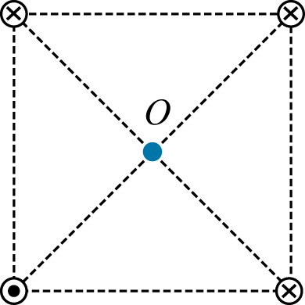
- 對電視機前的觀眾而言，映像管內電子槍射出的電子束(陰極射線)，其造成的磁場線分布為
(A)逆時針 (B)順時針 (C)由上向下 (D)由下向上 (E)由右向左。
- 如右圖，四條大小相同的載流直導線，置於正方形的四個頂點上，其中一條導線的電流流出紙面，其餘三條則流入紙面，則圖中O點的磁場方向為
(A)↖ (B)↘ (C)↙ (D)↗ (E)↓。
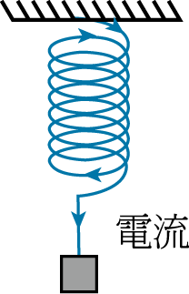
- 金屬彈簧下掛重物如圖，使得每圈彈簧間距為0.1公分。假設有電流自彈簧上端流向彈簧下端，則下列每圈彈簧間距變化的敘述，何者正確？
(A)電流不影響每圈彈簧間距 (B)由於電流中的電荷相斥，使得每圈彈簧間距伸長 (C)由於電流中的電荷相吸，使得每圈彈簧間距縮短 (D)由於電流的磁效應，使得每圈彈簧間距伸長 (E)由於電流的磁效應，使得每圈彈簧間距縮短。
- 若兩條平行導線通有相反方向的電流，則下列何者正確？
(A)兩導線因靜電力作用相互排斥 (B) 兩導線因磁力作用相互吸引 (C)兩導線因磁力作用相互吸引 (D)兩導線因磁力作用相互排斥 (E)兩導線因電流方向相反而使磁力抵消，因此彼此間無作用力。
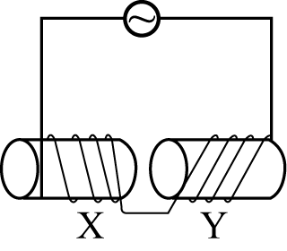
- 如右圖，兩個距離很近的螺線管X和Y串聯接通交流電後，螺線管會產生怎樣的變化？
(A)相互排斥 (B)相互吸引 (C)排斥、吸引交替進行
(D)上下擺動 (E)沒有反應。
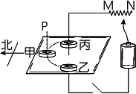
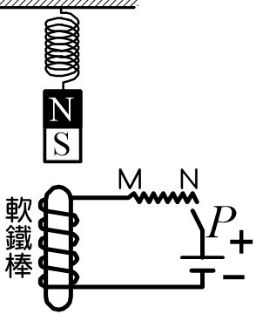
- 如右圖，導線垂直穿過一水平紙板，為可變電阻，在紙板上放置甲、乙、丙三羅盤，當電路接通後，則下列敘述何者正確？
(A)穿過紙面的導線電流所形成的磁場，由導線上方往下看為逆時針方向的磁場 (B)磁針偏轉角度最大的為甲羅盤 (C)把甲羅盤鉛直往上提離至P點，磁針偏轉角度變小 (D)把可變電阻的滑鍵往N滑動，甲羅盤磁針偏轉角度變大 (E)乙羅盤磁針不偏轉，是由於該處電流所生的磁場方向與的磁方向相同。
- 如右圖，彈簧下端懸掛一永久磁鐵，磁鐵下方有一由螺線形線圈與軟鐵棒所構成的電磁鐵，形成通路後下列哪一種方法可以減少彈簧的伸長量？
(A)替換成彈性常數較小的彈簧 (B)將可變電阻P向M移動 (C)將軟鐵棒換成導電性較佳的銀棒 (D)增加電池的個數 (E)增加線圈纏繞匝數。
- 已知載流螺線管內的磁場為均勻磁場，此磁場的大小與下列何者有關？
(A)與電流大小成正比 (B)與導線長度正比 (C)與單位長度所繞的匝數成反比 (D)與電流大小的立方成正比 (E)與螺線管的口徑成正比。
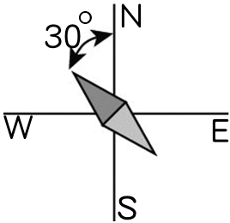
- 將磁針置於載流圓線圈的圓心處，磁針偏向如右圖。已知地磁強度均勻，且線圈中心由電流產生的磁場落於東西方向上，下列敘述何者正確？
(A)線圈上的電流方向由線圈的右邊向左看為逆時針方向 (B)線圈中心處的合成磁場方向向西 (C)線圈所在的平面落於東西方向上 (D)線圈所在的平面位於南北方向 (E)線圈中心處的磁場強度較地磁大。
- 下列有關載流直導線產生的磁場敘述，何者錯誤？
(A)磁場方向可依安培右手開掌定則判斷正確的方向 (B)導線的電流愈大，磁場也愈強 (C)磁力線為同心圓的形狀 (D)電流方向相反時，磁場的形狀維持不變 (E)和導線的垂直距離愈大，則磁場強度愈小。
- 當螺管線圈有電流通過時，螺線管內產生磁場，下列敘述何者錯誤？
(A)螺線管內磁場方向，N極是在A端 (B)在螺線管內中心處，其磁力線是環繞成同心圓環狀 (C)螺線管上纏繞的線圈愈密集，所生磁場就愈強 (D)電流愈大，螺線管內磁場愈強 (E)螺線管內插入軟鐵棒後，可產生更強的磁場。
- 如圖，一磁場均勻且方向垂直紙面向下，則帶正電的質點在此磁場中作等速率圓周運動時，其速度v與所受磁力F的關係為何？
(A)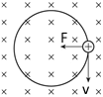 (B)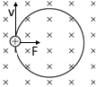 (C)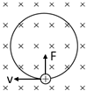 (D)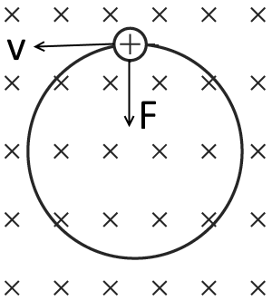 (E) 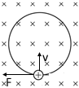
- 盈盈將U形磁鐵沿虛線方向靠近通有電流的銅棒，如下列各圖，電流方向均為由a流向b，圖中粗箭頭代表銅棒的移動方向，請問哪一個圖表示正確的移動方向？
